UKey安全插件更新指南

一、UKey安全插件版本查询

以Google Chrome浏览器为例，查询UKey安全插件版本号：用户打开浏览器，点击右上角三个竖点按钮，打开设置进入扩展程序页面，即可查看CFCA扩展程序版本号，最新版本号为CFCA CertEnrollment.NCEXC Extension 3.2.0.3与CFCA CryptoKit.CoalTC Extension 3.4.0.6，若显示的版本号低于上述两个版本号，则需更新UKey安全插件，如图1、2所示，其中图2为需升级的UKey安全插件示例。

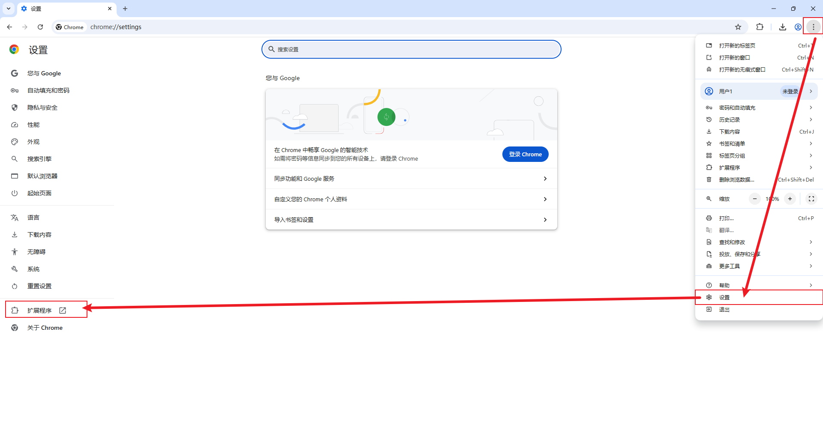

图1

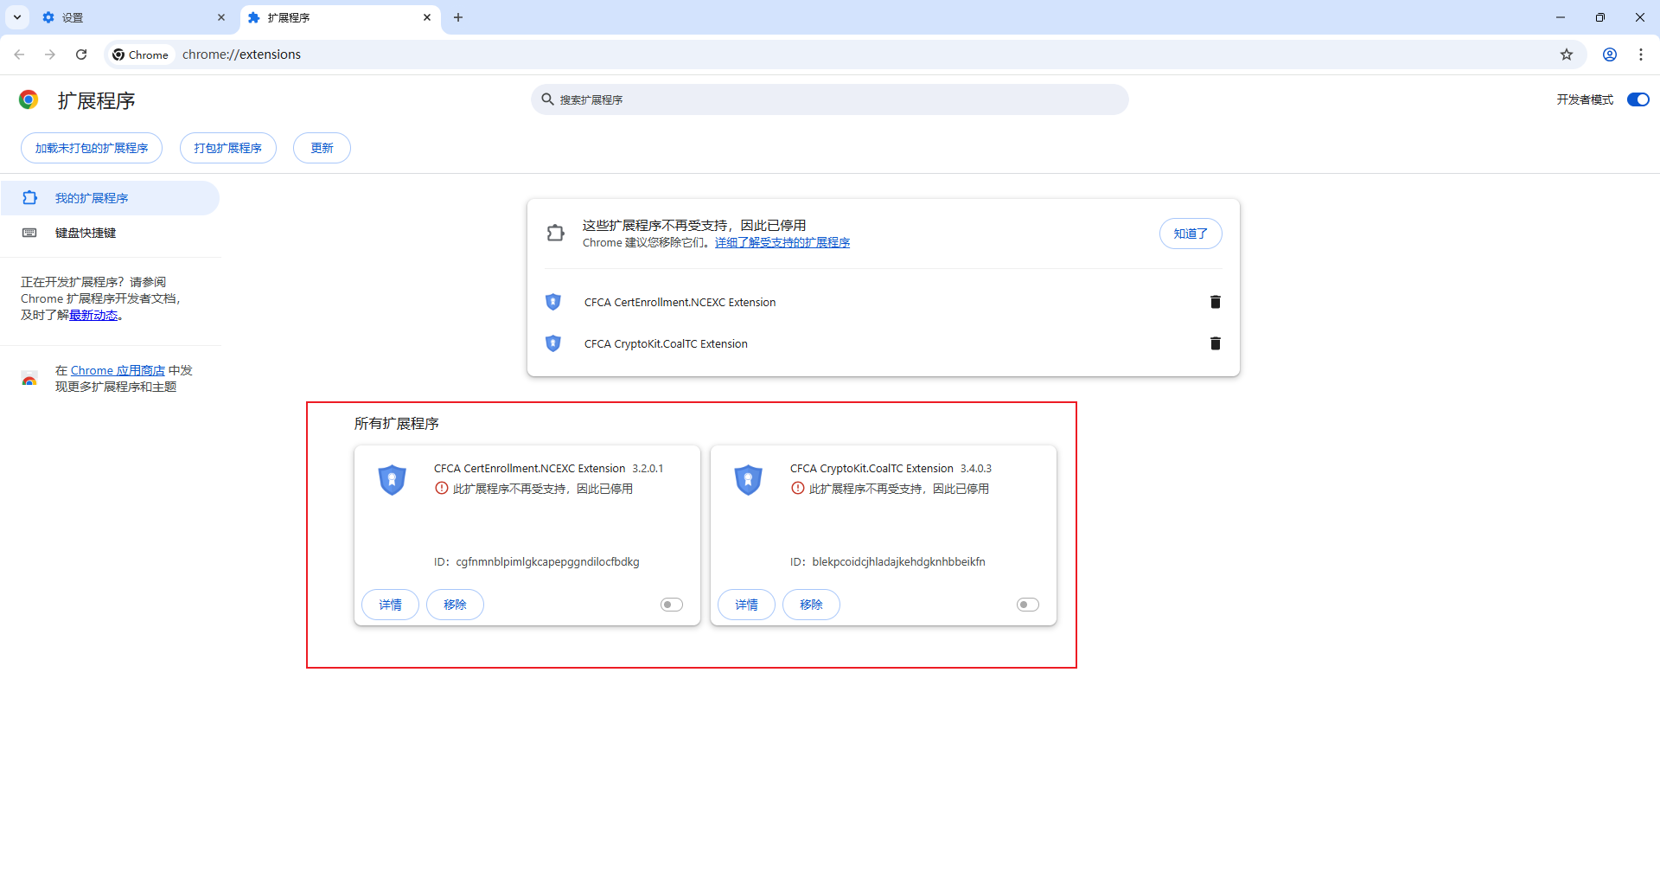

图2

二、更新UKey安全插件

用户登录全国煤炭交易平台，进入【会员中心】-【UKey维护】菜单，点击【下载UKey驱动插件】按钮下载Cryptokit.NCEXC.exe文件（若下载过程中被杀毒软件拦截为正常安全提醒，点击“允许”或“保留”即可继续下载），如图3所示。

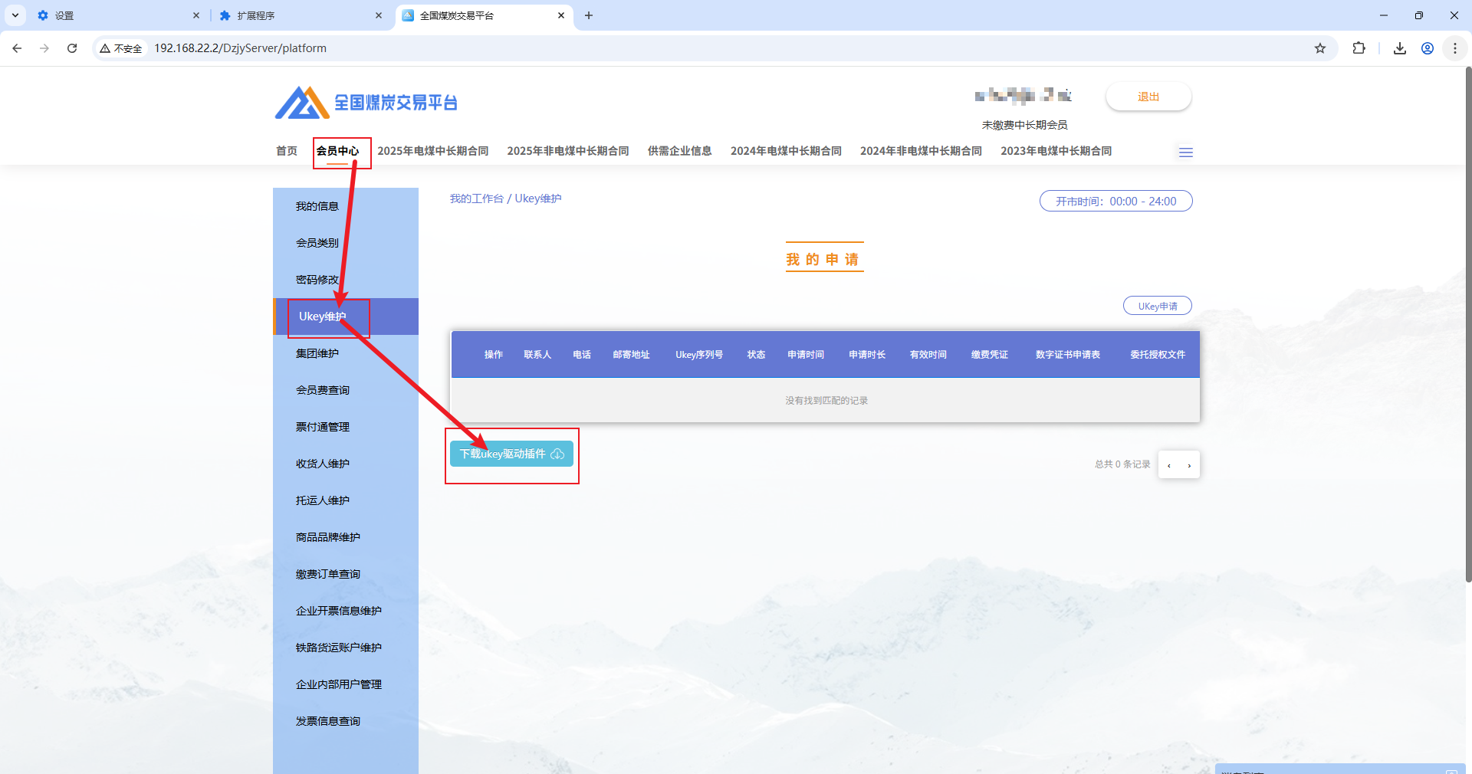

图3

用户关闭Microsoft Edge及Google Chrome浏览器后，鼠标左键双击Cryptokit.NCEXC.exe文件进行安装，如图4所示。

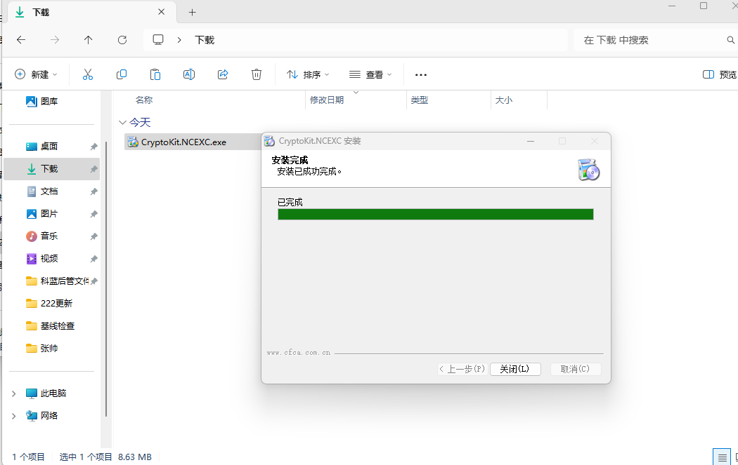

图4

插件安装完成后，用户查看CFCA扩展程序版本号是否不低于CFCA CertEnrollment.NCEXC Extension 3.2.0.3及CFCA CryptoKit.CoalTC Extension 3.4.0.6，如显示版本号等于或高于上述版本号，则更新完成。如图5、6所示。



图5

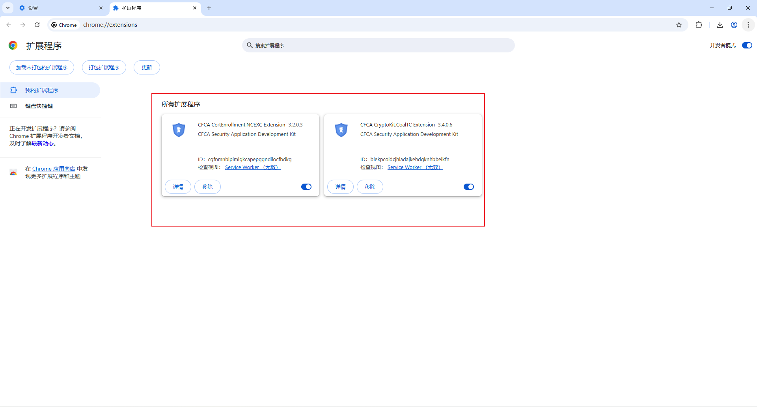

图6

用户登录全国煤炭交易平台，可通过出金、签章、支付等功能确认UKey安全插件是否生效。